PERENCANAAN DAYA SEPEDA LISTRIK CARGO DENGAN KAPASITAS ANGKUT 50 KG

Febi Fernandi¹, Abdul Muin², Suhardan³
Febifernand09@gmail.com

Abstrak: Perkembangan teknologi transportasi terus berlanjut, dengan kendaraan listrik menjadi solusi berkelanjutan dalam mengatasi polusi udara dan konsumsi bahan bakar fosil. Sepeda listrik cargo menjadi pilihan menarik, terutama untuk rumahan dan lingkungan sekitarnya. Tugas akhir ini bertujuan untuk menganalisis kebutuhan daya motor pada sepeda listrik cargo dengan beban angkut 50 kg. Daya yang dibutuhkan adalah 477 watt, Hasil penelitian ini diharapkan dapat meningkatkan kinerja sepeda listrik cargo, daya jelajah, dan kapasitas beban sesuai dengan ukuran motor. Selain itu, penelitian ini juga mengidentifikasi kendala teknis dan potensi perbaikan dalam desain sepeda listrik cargo. Penelitian ini berkontribusi pada pengembangan teknologi sepeda listrik yang lebih ramah lingkungan, praktis, dan memenuhi kebutuhan transportasi berkelanjutan di masa depan.

Kata kunci: Perencanaan Daya Sepeda Listrik Cargo.

Abstract: The advancement of transportation technology continues, with electric vehicles emerging as a sustainable solution in addressing air pollution and fossil fuel consumption. Electric cargo bikes have become an appealing choice, especially for households and their surrounding environments. This final project aims to analyze the power requirements of the motor on electric cargo bikes with a carrying load of 50 kg. The required power is 477 watts. The results of this study are expected to improve the performance of electric cargo bikes, travel power, and load capacity according to the size of the motor. In addition, this research also identifies technical challenges and potential improvements in the design of electric cargo bikes. This research contributes to the development of more environmentally friendly, practical electric bike technology, and meets the needs of sustainable transportation in the future.

Keywords: Electric Cargo Bike Power Planning.

^{2,3} Dosen Program Studi Teknik Mesin, Fakultas Teknik, Universitas Tridinanti Palembang.

PENDAHULUAN

Perkembangan teknologi transportasi yang semakin pesat telah memberikan dampak signifikan pada mobilitas di era moderen ini.Terutama, kendaraan listrik telah muncul sebagai solusi berkelanjutan untuk mengatasi permasalahan polusi udara dan konsumsi bahan bakar fosil yang semkin meningkat. Dalam konteks ini,sepeda listrik cargo muncul sebagai pilihan yang menarik untuk perumahan dan sekitarnya.
Konsep sepeda listrik cargo rumahan adalah langkah menuju mobilitas yang lebih berkelanjutan dan efisien dalam lingkungan rumah tangga. Dengan kemampuan mengangkut barang-barang harian seperti tabung gas, dan barang-barang rumah tangga lainnya sesuai dengan kapasitas cargo yang sudah dibuat.
Selain itu, sepeda listrik cargo, yang dirancang untuk membawa beban atau barang bawaan, juga memerlukan perhatian khusus dalam desainnya. Beban tambahan dapat mempengaruhi kinerja sepeda listrik dan memerlukan daya motor yang lebih kuat.
Oleh karena itu tugas akhir ini dibuat bertujuan untuk menganalisa kebutuhan daya motor yang digunakan dengan beban angkut 50 kg.
Hasil penelitian ini diharapkan dapat membantu meningkatkan kinerja sepeda listrik cargo, meningkatkan daya jelajah, dan membawa beban sesuai dengan ukuran motor pengerak yang digunakan. Selain itu, tugas akhir ini juga akan mengidentifikasi kendala teknis dan potensi perbaikan dalam desain sepeda listrik cargo.
Dengan demikian, penelitian ini akan berkontribusi pada pengembangan teknologi sepeda listrik yang lebih ramah lingkungan, praktis, dan dapat memenuhi kebutuhan transportasi berkelanjutan di masa depan.

TINJAUAN PUSTAKA

Sepeda merupakan suatu alat yang di gunakan untuk mengangkut atau sebagai sarana transportasi yang ramah lingkungan, pada sepeda terdapat beberapa bagian komponen utama yaitu rangka, ban/roda, rantai, brake system(rem), saddle part, dan sistem kemudi.

- Massa Sistem Kendaraan

M.tot = Berat sepeda + Berat pengendara + berat barang
W.tot= Mtotal x gaya gravitas bumi(9,81) ..........(Lit 1, Hal 3)

Dimana :

M.tot = massa total (kg)

W.tot = berat total (N)

g = gaya gravitasi bumi

- Daya Mekanik

Gaya normal
F = m xg .......................... (Lit 1,Hal 3)

Dimana :
F = Gaya normal
M = massa
g = Gaya Gravitasi bumi

- Gaya pada Ra-Rb
Σ Momen A = 0
W x 0,85m - RB x 1,85 m = 0
W x 0,85m = RB x 1,85 m
RB = 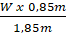
RA = w – RB .......... (Lit 3,Hal 4)

Dimana :
W = Berat totoal sepda(N)
RA = Roda depan
RB = Roda Belakang

- Gaya Dorong Yang Bekerja Pada Roda Penggerak
Fd = μ x RA .......... (Lit 1, Hal 3)

Dimana :

Fd = gaya dorong
µ = koefisien gesek

RA = gaya normal yang bekerja pada roda

Gaya gesek aspal dan ban μ = 0,6

- Kecepatan Roda Penggerak

V² ⁼ μ x g x R
V = ......... (Lit 1, Hal 3)

Dimana :
µ = koefisien gesek
g = gaya gravitasi bumi
R = jari jari roda
V = Kecepatan roda

- Daya Yang Dibutuhkan
P = F x V ............... (Lit 1,Hal 3)
Dimana :
P = Daya (watt)
F = gaya dorong (N)
V = Kecepatan sepeda (m/s)

METODOLOGI PENELITIAN
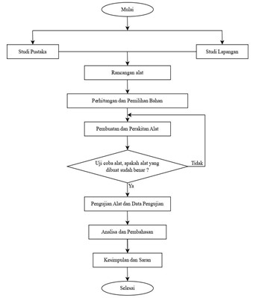
Gambar 1 Diagram Alir Penyelesaian Masalah

- Metode Penelitian
Metode yang digunakan pada penelitian ini adalah metode studi pustaka dan metode studi lapangan, yakni sebagai berikut :
- Studi Pustaka : Yaitu mencari teori-teori yang berhubungan dengan sepeda listrik.
- Studi Lapangan : Yaitu dengan menguji dilapangan untuk mengambil data –data yang diperlukan untuk melakukan perhitungan daya sepeda listrik.

- Perancangan Alat
Perancangan sepeda listrik dengan cargo dan motor listik dc.

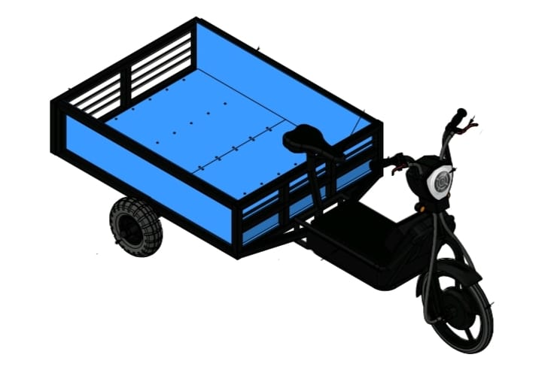 Gambar 3.2. Rancangan Alat
ANALISA DAN PEMBAHASAN

- Spesifikasi Sepeda Listrik
Bentuk dan ukuran sepeda cargo dengan pengerak didepan ,dibuat seperti Gambar 4.1.
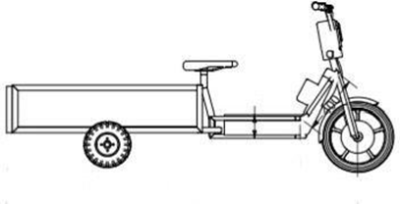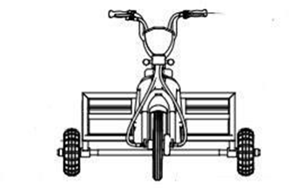
Gambar 4.1. Sepeda Listik Cargo
Dari Gambar 4.1 Bentuk dan ukuran dapat dihitung :
    - Sepeda cargo
- Panjang =185 cm
- Lebar = 75 cm
- Tinggi=100 cm
- Diameter roda belakang =15 in
- Berat roda belakang = 5 kg
- Berat Sepeda carago = 30 kg
    - motor listrik
- Diameter motor listrik =14 in
- Tegangan Motor Listrik = 48 Volt
- Daya Motor Listrik = 450 Watt
- Arus = 450/48 volt = 10, Amper
- Berat motor listrik = 4 kg
    - Baterai/Aki
- Panjang Baterai =15 cm
- Lebar Baterai =9.8 cm
- Tinggi Baterai =9,5 cm
- Berat Baterai = 4 kg x 4 = 16 kg
- Tegangan Baterai 12v/12 ah x 4 buah = 48 Volt 48 ah
    - Berat Kendaraan
M.Sepeda = M1+M2+M3+M4
=5+30+4+16
= 55 Kg

- Prinsip Kerja Alat
- Energi Listrik Yang Disimpan Di Baterai/Aki, Disuplay Ke Motor Agar Motor Dapat Berputar
- Dengan Memutar Tuas Hendel Gas Kita Dapat Mengatur Kecepatan Putaran Motor Yang Diatur Oleh Controler
- Maka Sepeda Listrik Cargo ini Dapat Beroprasi Dengan Semestinya

C. Hasil Perhitungan Beban Angkut 50 kg
M.total = M1+M2+ M3... (Lit 1, hal 3)
M.total = 55+45+35 = 150 kg
F = m x g........................ (Lit 1, hal 3)
w. Total = 150 kg x 9,8 m/s²
W = 1.470 N

D.Perhitungan Gaya Ra – Rb
Jarak =.? = 0,85.......m Jarak = 1m
A = Roda depan
B = Roda belakang
Perhitungan gaya vertikal:Σ gaya vertikal = 0
RA + RB = W = 1.470 N
Σ Momen A = 0 .............(Lit 3, hal 4)
W x 0,85m - RB x 1,85 m = 0
W x 0,85m = RB x 1,85 m
RB =
= 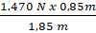
= 675 N
RA = 1.470 N – 675 N
= 795 N

- Perhitungan Gaya Dorong Yang Bekerja Pada Roda Penggerak
Fd = μ x RA ............(Lit 1, hal 3)
μ = Koefisien gesek antara ban dan jalan
= 0,6
R = jari-jari roda = 0,1778 m
RA = gaya normal yang bekerja pada roda penggerak
Fd = gaya dorong yang bekerja pada roda penggerak
Fd = 0,6 x 795 N
= 477 N
Jadi gaya dorong yang bekerja pada roda pengerak adalah 477 N
- Perhitungan Kecepatan Roda Penggerak
V² = μ x g x r
V = .............(Llit 1, hal 3)
V =
= 1,0 m/detik
Vr = Kecepatan roda pengerak 1,0 m/detik, atau :
1,0 m/detik x (3600 detik/Jam) = 360 m/Jam
Vr = kecepatan roda pengerak
μ = koefisien gesek
r = jari-jari

- Perhitungan Daya Motor Sepeda Listrik
P = Fd x vr ...............(Lit 1, hal 3)
= 477 N x 1,0 m/detik
= 477 watt
P = Daya
Fd = Gaya dorong
Vr= Kecepatan roda pengerak
Jadi dengan berat 150 kg dibutuhkan daya sebesar 477 watt.
- Pengujian Alat
Setelah alat selesai dirakit maka dilakukan pengujian yang data nya ditulis dalam table 4.1.

Tabel 4.1. Data Hasil Pengujian Alat di Jalanan Datar
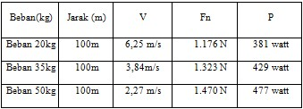
Data pengujian alat pada table 4.1, maka dapat dibuat Grafik, seperti ditunjukan pada Grafik 4.1.

Grafik 4.1. Pengujian Alat
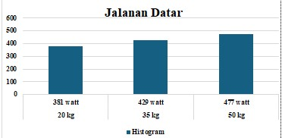
- Pembahasan
Hasil dari perhitungan perencanaan sepeda cargo dengan massa 120kg dibutuhkan daya 381 watt. Massa 135 kg dibtuhka daya 429 watt. Massa 150 kg dibutuhkan daya 477 watt
Untuk menggerakkan motor listrik digunakan 4 buah aki yang mana masing-masing memiliki tegangan 12 Volt 12ah jadi 48 v, 12 ah
Torsi motor listrik beban 120 kg adalah 209 Nm
Torsi motor listrik beban 135 kg adalah 235 Nm
Torsi motor listrik beban 150 kg adalah 261 Nm
Kecepatan Roda penggerak : 1,0 m/detik
Jadi dibutuhkan daya motor listrik sebesar 477 Watt untuk beban maksimal 150 kg
gaya dorong yang bekerja pada roda pengerak= 477 N

KESIMPULAN

Dari Hasil Perencanaan Daya Sepeda Listrik Cargo Dengan Beban 50 kg didapat data Sebagai Berikut :
- Daya yang dibutuhkan untuk mengankut beban 150 kg adalah 477 watt Dengan Torsi 261 Nm, Kecepatan Roda Pengerak 1,0 m/s
- Jika inggin membawa beban lebih banyak maka dibutuhkan daya yang besar.
- Faktor-faktor yang mempengaruhi ialah kondisi jalan yang tidak mulus

DAFTAR PUSTAKA

Sulistyanto, Dwi. 2008. “Rancang Bangun Sepeda Listrik Menggunakan Sistem Portable”, Tugas Akhir. Universitas Mercu Buana : Jakarta
Nainggolan, Benhur dkk.( 2016). “Rancang Bangun Sepeda Listrik Menggunakan Panel Surya Sebagai Pengisi Baterai”, jurnal Media, Politeknologi Vol.15 No.3 : jakarta.

Albuhori, M., Kardiman, K.,Naunome, V,.(2022). “Perancangan poros Roda Depan Motor New Yamaha Jupiter Mx 135 cc 2014”Jurnal Wahana Pendidikan 8(19), universitas Singaper bangsa : Karawang.

Rudenko, N. (1992). Mesin Pemindah Bahan. Jakarta: Erlangga.

Sularso dan Kiyokatsu Suga, (1983), “Dasar Perencanaan DanPemilihan Elmen Mesin”, PT. Pradnya paramita, jakarta.

Djoko Achyanto Ir. M. Sc. EE,“Mesin-Mesin Listrik Edisi Keempat”,Erlangga, 1992.

Daryanto. Dasar-Dasar Teknik Alat. 2007 . Jakarta : Rineka Cipta

